Зеленодольський професійний ліцей

ПЛАН - КОНСПЕКТ
Тема :Електромонтажні роботи
Урок: Пробивання гнізд, отворів і борозен за готовою розміткою вручну. Навчання правилам користування механізмами та ручним інструментом, методам контролю виконаної роботи

ДЛЯ ЗДОБУВАЧІВ ОСВІТИ, ЩО НАВЧАЮТЬСЯ ЗАФАХОМ:
« Електромонтажник силових мереж та електроустаткування »

МАЙСТЕР ВИРОБНИЧОГО НАВЧАННЯ: Світлана ТИХОЛАЗ

м. Зеленодольськ 2021
План уроку виробничого навчання
Дата проведення :
Тема програми: Електромонтажні роботи
Тема уроку: Пробивання гнізд, отворів і борозен за готовою розміткою вручну. Навчання правилам користування механізмами та ручним інструментом, методам контролю виконаної роботи.
Мета уроку: Навчитися користуватися інструментом для пробивання гнізд, отворів, і борозен за готовою розміткою.
а) навчальна- формувати навички роботи з інструментами для пробивання гнізд, отворів, і борозен за готовою розміткою . Самостійного контролю за виконаною роботою.
б) розвивальна- сприяти розвитку формування раціональних прийомів мислення , пізнавальної активності і професійної самостійності, розвивати прагнення до виконання якісно роботи.
в) виховна - виховання дисциплінованості, відповідальності за результати праці, дбайливого відношення до інструментів.
Тип уроку – урок формування первинних умінь
Вид уроку - вправа
Дидактичне забезпечення ( за допомогою якого всі учні здійснюють процес навчання ) інструменти , прилади .
Матеріально - технічне забезпечення ; електромонтажна майстерня
Міжпредметні зв'язки : Л.В.Журавльова, В.М.Бондар електроматеріалознавство, В.В.Сафронов, Л.М.Діденко, В.В.Мелашин «Охорона праці»
Хід уроку:
І Організаційна частина ( 5хв ).
перевірка наявності здобувачів освіти ;
перевірка готовності здобувачів освіти до уроку;
допуск з охорони праці.
П. Поточний інструктаж (ЗО хв.).
1. Актуалізація знань: повідомлення теми програми і уроку;
цільову установка проведення уроку ;
перевірка опорних ЗУН здобувачів освіти , необхідних їм для подальшої роботи на уроці;
аналізу і доповнення відповідей здобувачів освіти ,
підведення підсумків
2. Викладання нового матеріалу,
повідомлення нової навчальної інформації;
показ нових прийомів трудової діяльності;
пояснення характеру і послідовності роботи здобувачів освіти на практиці; повідомлення про передовий досвіт за темою уроку;
Опитування учнів і пробне виконання нових прийомів, показаних майстром ;
відповідь майстра на запитання здобувачів освіти;
підведення підсумків інструктажу;
Повторення вивченого матеріалу (запитання ).
1. Що потрібно спочатку зробити перед штробовкою стін ?
2. Які інструменти використовують для штробовки стін ?
3. Як перфоратором роблять отвори під вимикачи, розетки, коробки ?
4. Для чого використовують індикатор ?
5. Який диск використовують на болгарках при штроблені стін?
ІІІ. Вправи в майстерні ( 300 хв).
Вивчення безпеки праці при роботі в майстернях
Охорона праці при роботі в майстернях
Повторення роботи з інструментом
Відпрацьовування прийомів роботи з інструментом
Заключний інструктаж ( 25 хв.).
аналіз діяльності здобувачів освіти у процесі всього уроку;
оцінка роботи здобувачів освіти, її об'єктивне обґрунтовування;
аналіз, причини помилок здобувачів освіти та засоби їх усунення;
Видача домашнього завдання. Повторення інструкцій по охороні праці при роботі в електромонтажній майстерні. Майстер в/н _______________
Запитання та відповіді на запитання
(мозковий штурм)
1. Що потрібно спочатку зробити перед штробовкою стін?
Відповідь: зобразити на папері план розводки і продумати розташування всіх точок підключення і виходів проводки, таких як розетки, вимикачі та висновки під освітлення.

2. Які інструменти використовують для штробовки стін ?
Відповідь : зубило та молоток, перфоратор з двома коронками 80 і 65 мм (для розподільних коробок і підрозетників), болгарка з алмазним диском або штроборіз.

3. Як перфоратором роблять отвори під вимикачи, розетки, коробки?
Відповідь: виконання отворів під вимикачі, розетки, коробки використовуються насадки для перфоратора типу «коронка».

4. Для чого використовують індикатор?
Відповідь: Перш ніж починати штробленя, слід перевірити, чи не проходять на шляху майбутніх штроб старі кабелі. А якщо такі є, то чи немає на них напруги. Для перевірки стін в цьому випадку використовується спеціальний прилад - індикатор.

5. Який диск використовують на болгарках при штроблені стін?
Відповідь: алмазний диск

Інтерактивна вправа “так – чи ні”.
1. Чи потрібно виконувати план розводки електропостачання квартири? (так)
2. Чи потрібно дотримуватись вимог техніки безпеки при штроблені стін? (так)
3. Чи потрібно прибирати стару проводку яка залишилась в стінах і без напруги? (ні)
4. Ширина і глибина штроби не повинні перевищувати 25 мм? (так)

Розташуй сам
Кожному здобувачу освіти надається план квартири. Вони повинні самостійно розташувати освітлення, вибрати тип освітлення, форму, джерело світла ( стельова люстра, точкові світильники, настінні бра, неонове підсвічування або світлодіодне), лампи ( накалювання, галогені, люмінесцентні, світлодіодні) їх потужність в залежності від приміщення і функції кімнати ( кухня, душова кімната, спальня, гостина, коридор ). Також здобувачам освіти необхідно самостійно розташувати вимикачи та розетки. Крім функціональності квартири потрібно ще враховувати естетичне виконання. На плані квартири також можна зобразити меблі, щоб бачити яку функцію виконує дане приміщення ( робоче місце, спальне місце, зона відпочинку та інше).
В процесі виконання цього завдання учень навчається креативне мислити , творчо підходити до завдання , приймати самостійне рішення , використовувати здобуті знання та навики.
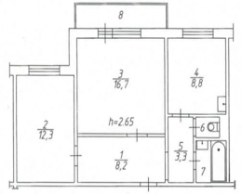
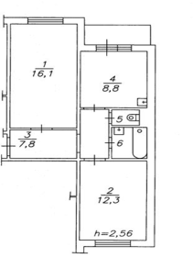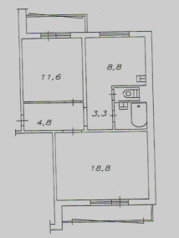
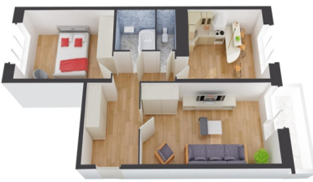
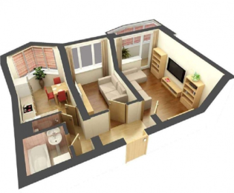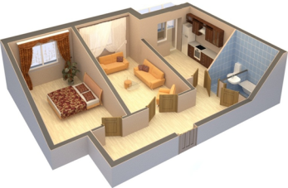

Конспект уроку
Штробленя стін під проводку - підготовчі роботи
Перш ніж починати підготовку стін до штробленя, повинен бути виконаний проект електропостачання квартири, а саме план розводки з місцями установки вимикачів і розеток. Важливо забезпечити себе від випадків, коли при штробленя попадуться дроти під напругою.
Правила та обмеження при штроблені. Слід спочатку зобразити на папері план розводки і продумати розташування всіх точок підключення і виходів проводки, таких як розетки, вимикачі та висновки під освітлення. На поверхню стіни наноситься розмітка по маршруту борозен від розподільчої коробки і до місця установки розетки, вимикача або виведення проводів під освітлення. Також слід врахувати матеріал стін і способи їх штробленя. Основні правила, згідно з якими проводиться розподіл проводів в стінах, описані в нормативних документах СНиП 3.05.06-85. Основними моментами є наступні пункти: штробленя під проводку має проводитися паралельно основним конструктиву будинку, тобто тільки вертикально або горизонтально. Допускається нахил штроби тільки в разі прокладки паралельно похилим стін, наприклад, на мансарді. Проводити горизонтальне штробленя слід на відстані не більше 150 мм від плит перекриття. Вертикальна штроба (борозна) повинна відстояти від дверних, віконних прорізів і кутів не менше 100 мм, а від газових труб - не менше 400 мм. Ширина і глибина штроби не повинні перевищувати 25 мм. Довжина однієї штроби не повинна перевищувати трьох метрів. Бажано звести до мінімуму повороти штроби на шляху від розподільчої коробки до вимикача або розетки. Найкраще, якщо обмежуватися одним кутом переходу від горизонталі до вертикалі без урахування поворотів в горизонтальній площині в стиках стін. Не можна робити горизонтальні борозни в несучих конструкціях. Це стосується всіх стін панельного будинку, адже там все вони несуть, за винятком дрібних перегородок. Згідно з цими правилами проводиться планування розводки.
Штробленя стін під проводку є досить трудомістким процесом. Найчастіше необхідність створення нових порожнин для електропроводки виникає при установці в нове місце вимикачів і розеток, а також нових приладів освітлення при переплануванні квартири.
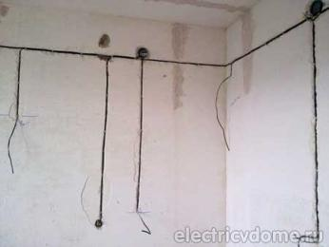
В процесі штробленя виділяється багато пилу, тому, щоб уникнути поширення пилу по інших приміщеннях, рекомендується завісити вхід вологою тканиною, наприклад, простирадлом. Для штробленя під стелею рекомендується використовувати стійкі підставки.
З інструментів знадобляться:
• - рівень (можна лазерний), рулетка і олівець;
• - зубило та молоток;
• - перфоратор з двома коронками 80 і 65 мм (для розподільних коробок і підрозетників);
• - болгарка з алмазним диском або штроборіз.
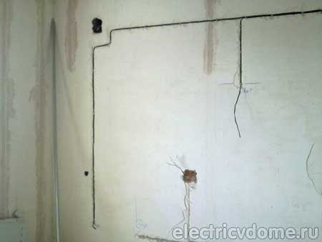
Перш ніж починати штробленя, слід перевірити, чи не проходять на шляху майбутніх штроб старі кабелі. А якщо такі є, то чи немає на них напруги. Для перевірки стін в цьому випадку використовується спеціальний прилад - індикатор. Крім цього, не можна забувати про заходи безпеки під час робіт з електроінструментами.
Підбираємо інструменти
Дуже часто процес штробленя у багатьох асоціюється, перш за все, з перфоратором, адже такий інструмент є практично у кожного. Але існує й інша, спеціальна техніка, призначена для проведення саме таких робіт.
1. Так, болгарка з алмазним диском має велику продуктивність, краї заглиблень виходять рівними і досить легко приводяться до естетичного вигляду. Недоліком такого інструменту є дуже великий викид пилу.
2. За допомогою зубила і молотка досить просто виконати штробу в штукатурці великої глибини (1,5-2 см), але зробити канавку в цеглі, а тим більше в бетоні зубилом практично неможливо.
3. Як більш прийнятного інструменту можна використовувати зв'язку «перфоратор-долото» - по суті це механізований молоток. Головними недоліками цього інструменту є великий шум і вібрація В результаті ударів нова штукатурка буде покриватися непотрібними тріщинами, а стара може відскакувати цілими пластами. В результаті виходить груба і неохайна штроба.
4. Оптимальним інструментом для штробленя стін є штроборіз. Він являє собою модифіковану болгарку, обладнану двома дисками, платформою для переміщення по стіні. До кожуха інструменту можна підключати будівельний пилосос.
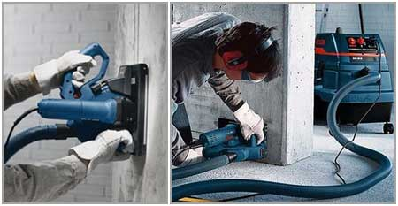
Штроборіз спеціально розроблений для подібних робіт, з його допомогою за лічені хвилини можна зробити якісні і акуратні штроби. Два диска дають вдвічі більше пилу, ніж один, тому при роботі з штроборізом не обійтися без будівельного пилососа, який підключається до кожуха інструменту. Пил шкодить не тільки людині, а й самого інструменту.
Порядок виконання робіт
Дуже часто штробленя стін під проводку виконують з допомогою перфоратора. Спочатку необхідно підготувати поверхню стіни - відзначити олівцем шляху прокладки проводки і місця установки вимикачів і розеток. Плануючи проводку, слід враховувати, що перетину проводів не допускаються, а довжина кабелю повинна бути як змога меншою.
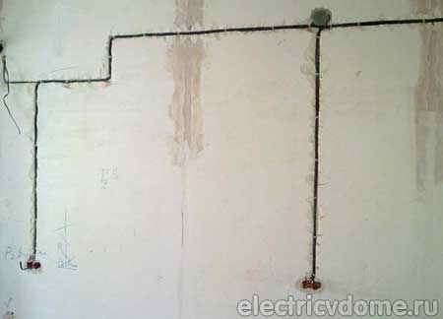
Для виконання отворів під вимикачі, розетки, коробки використовуються насадки для перфоратора типу «коронка». У процесі роботи з перфоратором слід користуватися індивідуальними засобами захисту - окулярами, маскою для захисту очей і обличчя. Для виконання штроби під проводку по зазначеній лінії на мінімально можливій відстані один від одного перфоратором висвердлюють отвори необхідної глибини. Для видалення перемичок між отворами на перфоратор встановлюється плоска стамеска і включається режим без свердління.
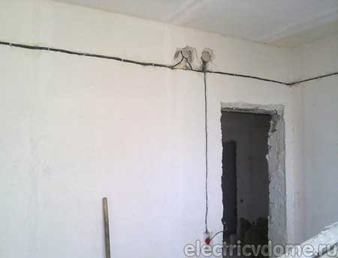
Після цього в штробу укладаються дроти, у відповідні отвори встановлюються підрозетники, розподільні коробки. Потім всі елементи проводки фіксуються алебастром.
Штробленя цегляної стіни
Для роботи з твердої цегляній стіні мало зубила і молотка - знадобиться більш потужний інструмент - болгарка з алмазним диском або перфоратор, а за допомогою молотка і зубила доопрацювати лише деякі деталі. Якщо цегляна стіна ще не покрита штукатуркою, то задача може бути набагато спрощена. За цегляній стіні розмічається вся проводка, по лініях через кожні 25-40 см свердлити дірки для дюбелів.
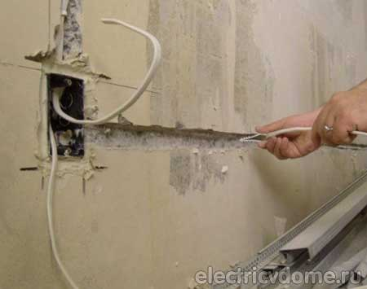
У цих місцях за допомогою саморізів із спеціальних кріплень проводка кріпиться до стіни. Як кріплення можна використовувати шматочки того ж дроту. Для установки підрозетників і розподільних коробок необхідно проштробити відповідні отвори. Змонтована таким чином проводка виступає над поверхнею на 4-5 мм і легко закладається досить тонким шаром штукатурки.
Штробленя стін під проводку - корисні поради
Перед початком робіт слід видалити зі стін залишки старих шпалер і інших елементів, які можуть перешкоджати руху штроборізу. Шматочки шпалер можуть забивати кожух інструменту, блокуючи вихід пилу, в результаті чого може виникнути аварійна ситуація. Перед фінішною обробкою рекомендується прямо на стіні за допомогою рулетки і маркера відзначити відстані від кутів стін і стелі до штроб, після чого все це занести в проект і зберегти. У разі необхідності ремонту в майбутньому за допомогою цих креслень без зусиль знайдете місця закладки проводки. Також з цими кресленнями можна звірятися, коли потрібно вбити в стіну цвях або дюбель, щоб випадково не потрапити в провід.
Робити отвори під коробки або підрозетники найкраще наступним чином:
1. - по центру пробурити невеликий отвір (8 мм);
2. - коронкою зробити невеликий надпил для позначення контурів майбутнього отвору;
3. - по контуру просвердлити 8-10 тонких отворів;
4. - коронкою добуріть отвір до кінця.
При виконанні отворів для коробок або підрозетників можна наштовхнутися на арматуру. Категорично забороняється пошкоджувати арматури в панельних будинках. Це призведе до порушення міцності стін і споруд будинку в цілому, що в подальшому може призвести до виникнення тріщин в стінах і повного їх руйнування. Якщо розетки будуть встановлені на невеликій висоті від підлоги, то роботи по штробленю стін можна істотно скоротити, уклавши проводку в підлогу.
Висновок:
Молотком і зубилом. Довго, незручно, штроба нерівна. Зате дешево;

Перфоратором або ударним дрилем. Досить чисто і швидко. Штроба не надто рівна;

Болгаркою. Штроба виходить рівною, проте проводиться величезна кількість пилу, яку складно вловити навіть за допомогою промислового пилососа;

Штроборізом. Використовуючи спеціалізований інструмент, можна отримати ідеально рівну штробу із заданою глибиною і шириною. Однак все псує ціна самого інструменту.

